教师教学一览表填报流程
第一步：通过学校主页或直接输入网址（http://learning.xidian.edu.cn/portal）登录学习平台。
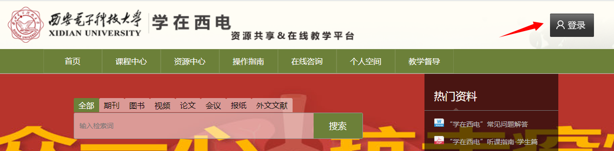
第二步：登录成功后，进入【个人空间】，在“我教的课”选择【教务课程】，可看到当前学期承担教学任务的所有课程。将鼠标放至一门课程右下角“…”扩展处，会弹出弹窗，点击“创建教学一览表”。
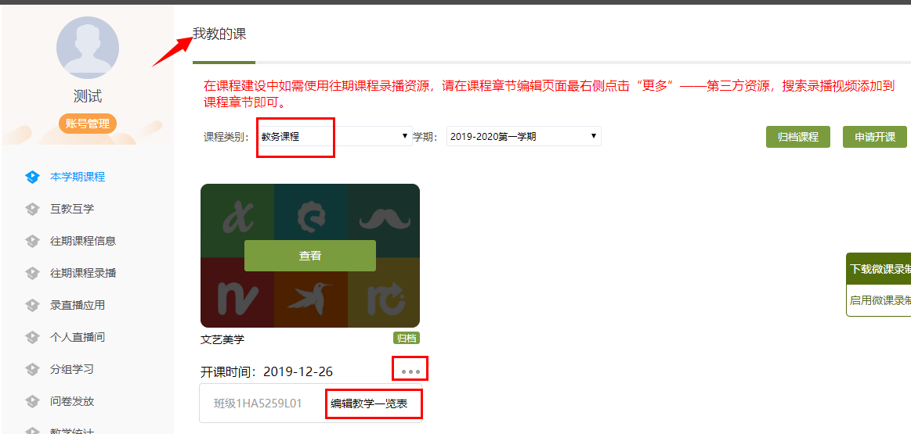
第三步：编辑课程信息。该页面内容根据教学任务自动生成，核对完善即可。课程建设情况也是根据学习平台课程资源建设使用情况自动统计形成。完成后点击右上角保存，之后可以通过页面顶部页签切换到下一页进行填报。

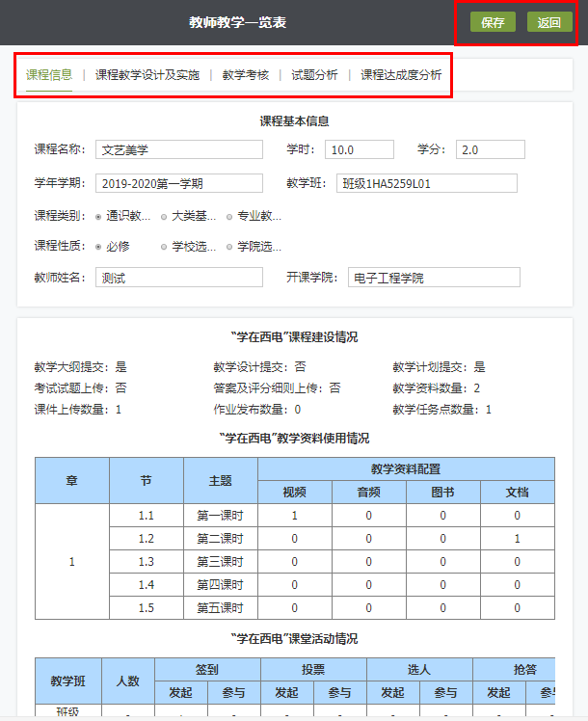
注意：页面顶部的保存和返回按钮都是一直悬浮的，每个页面编辑完都需要点击保存才会存下之前编辑的数据。点击返回会跳转回到个人空间。

第四步：编辑教学设计及实施。对课程的教学目标、教学模式、教学实施及考核方式等进行填写，完成后点击右上角保存按钮，再进入下一个页签的填报。

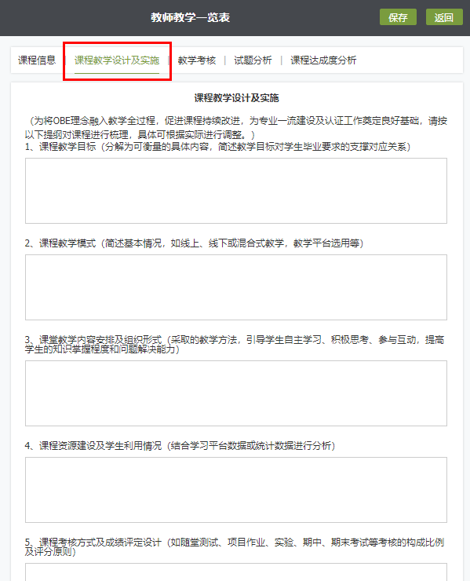

第五步：教学考核。此处考核记录表为该班级学生的成绩记录，数据来源于教务系统，完成教务系统成绩上传则自动同步生成。完成该页填报，保存进入试题分析页面。
第六步：试题分析。其中第一部分可以上传考试试题（最多A、B两套试题）和试题答案及评分细则（最多两个文件），文档上传后需要一定的转码时间（一般不会超过1分钟），所以请老师们上传文档之后先点击保存，如果上传后不显示【展开】，则文档正在转码中，转码成功之后刷新页面就可以展开预览。第二部分要填写的内容为试卷的卷面分析及总结。填写并保存后，即可进入最后一个页面的编辑。
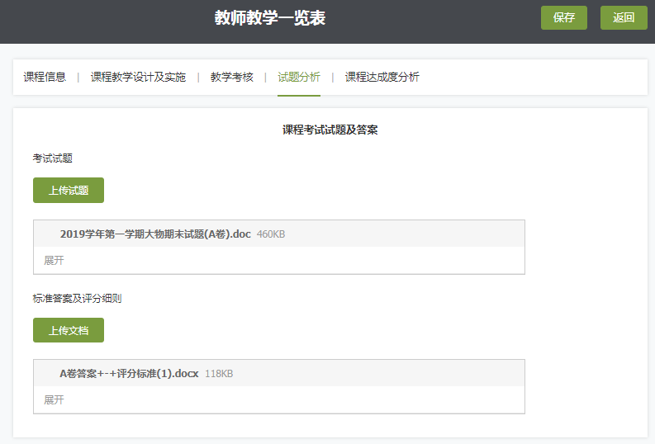
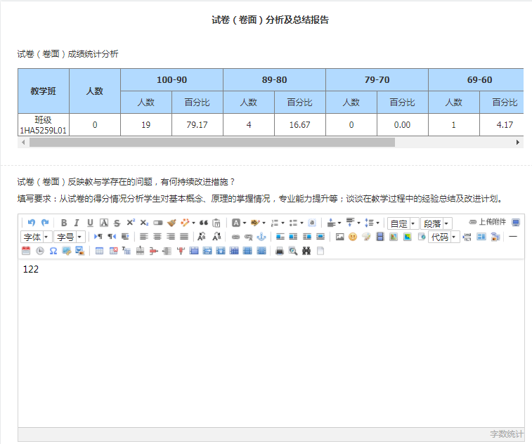
第七步：课程达成度分析。该页面为选填页面，可根据各学院和专业具体需要完成。此处提供了参考模板供下载，完成相应内容后上传即可。保存每项内容并确认内容填写完整无误后，可提交教师教学一览表。
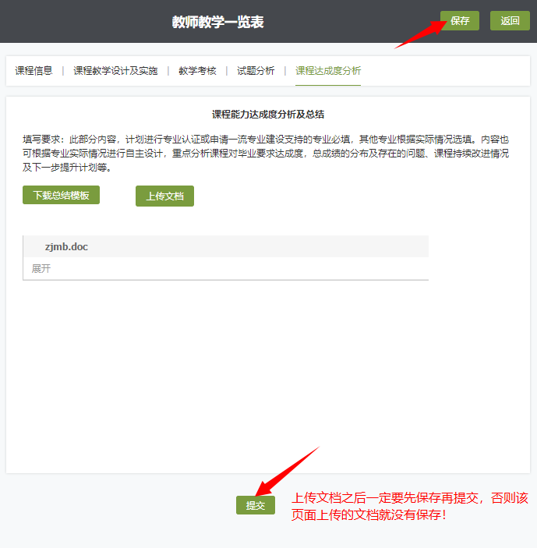
第八步：截止时间之前未提交情况下均支持修改，若提交，将无法修改。提交成功之后，可以进入个人中心查看已提交的教学一览表。
